ADI :

SOYADI :

SINIFI :

NUMARASI :

2024–2025 EĞİTİM ÖĞRETİM YILI

……………………………………….. ORTAOKULU

1. SINIF FEN BİLİMLERİ DERSİ 1.DÖNEM 2.YAZILI

PUAN

* 1. Aşağıda bitki ve hayvan hücreleri verilmiştir.

# Aşağıdaki özelliklerin hangi bölünme çeşidine (mitoz-mayoz) ait olduğunu yazınız. 10 puan

IV I

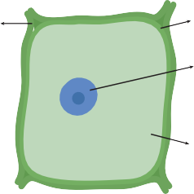

K hücresi

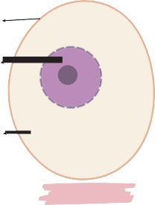

L hücresi

|  |  |
| --- | --- |
| Bölünme sonucu 4 yeni hücre oluşur. |  |
| 2 aşamada gerçekleşir. |  |
| Gelişmiş canlılarda büyüme ve geliş-  meyi sağlar. |  |
| Sadece eşeyli üreyen canlılarda görü-  lür. |  |
| Bütün canlılarda görülür. |  |

II

III

# Buna göre aşağıdaki soruları yanıtlayınız.

**15 puan**

* 1. K ve L hücrelerinin hangi canlı türlerine ait oldu- ğunu yazınız.

K Hücresi: ………….....… L Hücresi: ………….....…

* 1. Numaralanmış hücre kısımlarının isimlerini ve özelliklerini yazınız.

|  |  |
| --- | --- |
| **I** |  |
| **II** |  |
| **III** |  |
| **IV** |  |

**2.** Aşağıda bir bölünme çeşidinin aşamaları gösteril- miştir.



1. Sürtünmenin ihmal edildiği yatay düzlemde, aşağıda verilen K, L ve M cisimleri belirtilen kuvvetlerle hare- ket ettiriliyor.

**K**

2m F

3x

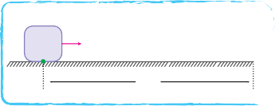

**L**

m 2F

5x

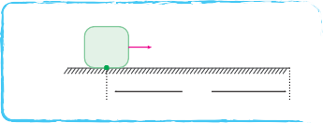

**M**

3m 2F

4x

# Buna göre K, L ve M cisimlerinin yaptığı işler arasındaki ilişkiyi yazınız. (10p)

………………………..…………………………………………………

1. Aşağıdaki özdeş cisimler belirtilen kuvvetler uygula- narak cisimler 10’ar metre hareket ettiriliyor. Cisim- lerin yaptıkları işler hesaplanıyor.



I. Düzenek

10 N

10 m

x



II. Düzenek

15 N

10 m

x

# Bu bölünmenin özelliklerinden 3 tanesini yazı- nız. 10 puan

**Buna göre bu cisimler kullanılarak yapılan bir**

# deneyin değişenlerini yazınız. 15 puan

|  |  |
| --- | --- |
| Bağımsız Değişken |  |
| Bağımlı Değişken |  |
| Kontrol Edilen Değişken |  |

1. Aşağıda Ömer’in yerden aldığı özdeş kolileri 1. ve 2. rafa yerleştirmesi gösterilmiştir.

**8.** Eşit kütleye sahip Zeynep ve Ali aynı anda koşu ya- rışına başlıyorlar ve Ali yarışı daha önce tamamlıyor.



# Buna göre Ömer hangi rafa koliyi koyarken daha fazla iş yapmıştır, nedeni ile birlikte açıklayınız.

**10 puan**

**7.** Kütleleri farklı olan A ve B cisimleri aynı yükseklikler- den kum havuzuna bırakılıyor.



B

A

m

2m

h

h

Kum havuzu

# Buna göre hangisinin sahip olduğu kinetik ener- jinin daha fazla olduğu söylenebilir? 10 puan



Zeynep

Ali

………………………..…………………………………………………

**9.** Özdeş kaplardan birinin içi hava, diğerinin içi su ile doludur. Bu kaplar içine aynı anda özdeş bilyeler bı- rakıldığında bilyenin hava dolu kapta, su dolu kaba göre kap tabanına daha kısa sürede ulaştığı göz- lemleniyor.



Su



Boş

# A ve B cisimlerinin kum havuzunda oluşturduk- ları derinlikler arasındaki ilişkiyi yazınız, nedeni- ni belirtiniz. 10 puan

**Bu durumun nedenini açıklayınız. 10 puan**